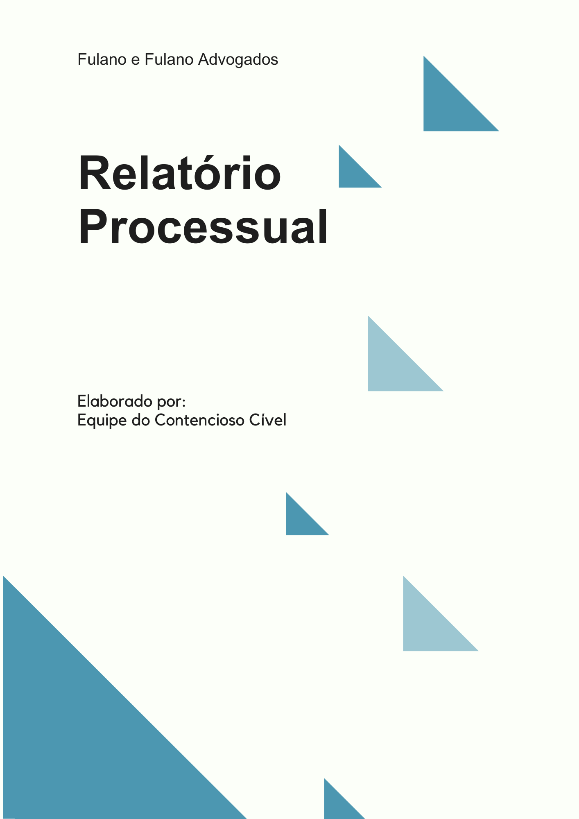

RELATÓRIO  
  
Trata-se de AÇÃO DECLARATÓRIA DE INEXIGIBILIDADE DE TRIBUTOS C/C COM REPETIÇÃO DE INDÉBITO proposta por DEBORA CRISTIANE DA SILVA ANDRADE e QUINTILIANO SANTOS SILVA NETO contra FAZENDA PÚBLICA DO ESTADO DE SÃO PAULO, na comarca de BATATAIS, tendo como magistrado FABIO MARQUES DIAS e valor da causa fixado em R$ 7.523,23. O objetivo desta demanda é obter a declaração de inexigibilidade de ICMS cobrado indevidamente sobre as tarifas de uso do sistema de transmissão (TUST) e distribuição (TUSD), e a repetição do indébito dos valores pagos a maior nos últimos cinco anos.  
  
I - Alegações da Parte Autora:  
A parte autora alega que:  
  
1.1. Consome energia elétrica no Estado de São Paulo e paga as contas emitidas, inclusive os encargos, regularmente.  
1.2. O Estado de São Paulo, através da Concessionária de Energia Elétrica, cobra ICMS sobre base de cálculo maior que a legalmente devida.  
1.3. O ICMS é cobrado não apenas sobre o valor da energia elétrica consumida, mas também sobre as Tarifas de Uso do Sistema Elétrico de Transmissão (TUST), Tarifa de Uso do Sistema Elétrico de Transmissão (TUSD) e sobre a tarifa adicional de bandeira vermelha.  
1.4. A base de cálculo do ICMS no Estado de São Paulo depende da faixa de consumo em KW/H, sendo que a alíquota para contas residenciais de até 200 kWh é de 12%, para contas acima de 201 kWh é de 25% e para as classes comercial, industrial, rural, poder público e serviços públicos é de 18% para qualquer quantidade de kWh.   
1.5. No entanto, o ICMS também incide sobre os valores da TUST, TUSD, bandeira vermelha e encargos setoriais, o que é ilegal, pois esses valores não integram o consumo efetivo de energia elétrica.  
1.6. A parte autora entende que a base de cálculo do ICMS deve incidir apenas sobre o valor que efetivamente reflete o consumo de energia elétrica.  
1.7. Requer a declaração de inexistência da relação jurídico-tributária que os obriga a pagar ICMS sobre a base de cálculo ampliada de forma ilegal, além da repetição do indébito do ICMS pago indevidamente nos últimos cinco anos.  
  
A parte autora anexou os seguintes documentos para fundamentar suas alegações:  
  
[LISTAR DOCUMENTOS APRESENTADOS PELA PARTE AUTORA – EXEMPLO: Contas de energia elétrica dos últimos cinco anos; documentos pessoais; procuração; comprovante de residência].  
  
A parte autora sustenta que:  
  
[TRANSCREVER TRECHOS RELEVANTES DA PETIÇÃO INICIAL].  
  
A parte autora argumenta que:  
  
[INSERIR ARGUMENTOS JURÍDICOS UTILIZADOS PELA PARTE AUTORA – EXEMPLO: A autora fundamenta sua pretensão no art. 12 do Código de Defesa do Consumidor, alegando que o Estado é objetivamente responsável pelos defeitos apresentados no produto.]  
  
A parte autora sustenta ainda que:  
  
[OUTRAS CONSIDERAÇÕES DA PARTE AUTORA – EXEMPLO: A autora alega que, mesmo após inúmeras tentativas de contato, o Estado se recusou a realizar a troca ou o conserto adequado do produto.]  
  
Por fim, a parte autora requer:  
  
[DESCREVER O PEDIDO CENTRAL DA AÇÃO – EXEMPLO: A autora requer a substituição do produto defeituoso ou, alternativamente, o reembolso integral do valor pago, além de indenização por danos morais no valor de R$ 50.000,00.]  
  
II - Contestação da Parte Requerida (não aplicável nesse caso, pois o Estado não apresentou contestação):  
O Estado não apresentou contestação.  
  
III - Réplica da Parte Autora (não aplicável nesse caso, pois não houve contestação):  
Não houve réplica.  
  
IV - Decisões Interlocutórias (se houver):  
O magistrado proferiu decisão interlocutória determinando que:  
  
[DESCREVER A DECISÃO INTERLOCUTÓRIA].  
  
V - Audiências (se houver):  
Não houve audiências.  
  
VI - Sentença (se houver):  
O magistrado proferiu sentença determinando a suspensão do processo até o julgamento definitivo do Tema 986 pelo Superior Tribunal de Justiça, em razão da existência de recursos repetitivos sobre a matéria.  
  
VII - Recursos (se houver):  
[DESCRER OS RECURSOS INTERPOSTOS PELO AUTOR E/OU RÉU, SE HOUVER]  
  
VIII - Decisão Monocrática de Recurso (se houver):  
[DESCRER A DECISÃO MONOCRÁTICA PROFERIDA EM RELAÇÃO AO RECURSO, SE HOUVER]  
  
IX - Decisão Definitiva de Recurso (se houver):  
[DESCRER A DECISÃO DEFINITIVA PROFERIDA EM RELAÇÃO AO RECURSO, SE HOUVER]  
  
X - Sugestão de Minuta para Capítulo dos Fatos:  
  
DOS FATOS  
  
Trata-se de AÇÃO DECLARATÓRIA DE INEXIGIBILIDADE DE TRIBUTOS C/C COM REPETIÇÃO DE INDÉBITO proposta por DEBORA CRISTIANE DA SILVA ANDRADE e QUINTILIANO SANTOS SILVA NETO contra FAZENDA PÚBLICA DO ESTADO DE SÃO PAULO, na comarca de BATATAIS, tendo como magistrado FABIO MARQUES DIAS e valor da causa fixado em R$ 7.523,23. O objetivo desta demanda é obter a declaração de inexigibilidade de ICMS cobrado indevidamente sobre as tarifas de uso do sistema de transmissão (TUST) e distribuição (TUSD), e a repetição do indébito dos valores pagos a maior nos últimos cinco anos.  
  
Na petição inicial, os autores alegaram que [DESCREVER OS PRINCIPAIS FATOS ALEGADOS PELO AUTOR]. Para fundamentar suas alegações, apresentaram os seguintes documentos: [LISTAR DOCUMENTOS APRESENTADOS PELO AUTOR].  
  
O Estado de São Paulo não apresentou contestação.  
  
Em decisão interlocutória, o magistrado [DESCREVER A DECISÃO INTERLOCUTÓRIA, SE HOUVER], determinando [DECISÃO PROFERIDA, COMO PRODUÇÃO DE PROVAS, PERÍCIA, ETC.].  
  
Na sentença, o magistrado julgou [DESCREVER O TEOR DA SENTENÇA – EXEMPLO: procedente, improcedente, procedente em parte], com a fundamentação de que [EXPLICAR OS FUNDAMENTOS LEGAIS DA DECISÃO]. A parte ré foi condenada a [DESCREVER A CONDENAÇÃO OU DECISÃO DA SENTENÇA].  
  
### Considerações Finais:  
  
O presente processo discute a legalidade da cobrança de ICMS sobre as tarifas de uso do sistema de transmissão (TUST) e distribuição (TUSD) de energia elétrica. Diante da existência de recursos repetitivos sobre o tema no Superior Tribunal de Justiça (Tema 986), o juiz de primeira instância determinou a suspensão do processo até o julgamento final do tema.